Implementasi Kendali PID Berbasis IoT untuk Stabilisasi Kecepatan Motor DC pada Kit iMCLab

Rizky Ananda Ramadhan⁽¹⁾, Basuki Rahmat^{(2)*}
Departemen Informatika, Universitas Pembangunan Nasional “Veteran” Jawa Timur, Surabaya, Indonesia
e-mail : 23081010088@student.upnjatim.ac.id, basukirahmat.if@upnjatim.ac.id.
* Penulis korespondensi.
Artikel ini diajukan xx xxxx 2025, direvisi xx xxxx 2025, diterima xx xxxx 2025, dan dipublikasikan xx xxxx 2025.

Abstract
This research aims to implement an Internet of Things (IoT)-based Proportional-Integral-Derivative (PID) control system on the iMCLab Kit to stabilize DC motor speed. The primary challenge in DC motor control involves speed fluctuations caused by dynamic loads and voltage instability, which are difficult to address manually or through conventional control methods. The methodology employs the integration of an ESP32 microcontroller as the central PID logic processor, utilizing the Message Queuing Telemetry Transport (MQTT) protocol for real-time monitoring and parameter adjustment. The results demonstrate that the system is capable of live-tuning Kp, Ki, and Kd parameters over the internet with low latency, where the PID control successfully minimizes steady-state error and accelerates settling time at the specified target RPM. This study concludes that IoT integration in DC motor control significantly enhances calibration efficiency and enables accurate, continuous remote performance monitoring.

Keywords: ESP32, iMCLab, IoT, MQTT, PID Controller.

Abstrak
Penelitian ini bertujuan untuk mengimplementasikan sistem kendali Proportional-Integral-Derivative (PID) berbasis Internet of Things (IoT) pada Kit iMCLab untuk menstabilkan kecepatan motor DC. Masalah utama dalam pengendalian motor DC adalah fluktuasi kecepatan akibat beban dinamis dan ketidakstabilan tegangan yang sulit diatasi secara manual maupun dengan kendali konvensional. Metode yang digunakan adalah integrasi mikrokontroler ESP32 sebagai pusat pemrosesan logika PID dengan protokol Message Queuing Telemetry Transport (MQTT) untuk pemantauan dan penyetelan parameter secara real-time. Hasil penelitian menunjukkan bahwa sistem mampu melakukan live-tuning parameter Kp, Ki, dan Kd melalui jaringan internet dengan latensi yang rendah, di mana kontrol PID berhasil meminimalisir steady-state error dan mempercepat settling time pada target RPM yang ditentukan. Kesimpulan dari penelitian ini adalah integrasi IoT pada kontrol motor DC secara signifikan meningkatkan efisiensi proses kalibrasi serta memungkinkan pemantauan performa sistem dari jarak jauh secara akurat dan kontinu.

Kata Kunci: ESP32, iMCLab, IoT, MQTT, PID Controller.

PENDAHULUAN
Perkembangan era Industri 4.0 telah membawa perubahan signifikan dalam sistem manufaktur dan kontrol industri, yang menuntut adanya integrasi antara sistem cerdas berbasis Artificial Intelligence (AI) dan konektivitas Internet of Things (IoT). Menurut Darmawan dan Setiawan (2025), penerapan IoT pada sistem pengaturan mesin industri kini menjadi standar baru untuk meningkatkan efisiensi energi dan operasional. Salah satu komponen vital yang banyak ditemukan dalam sistem otomasi adalah motor DC, yang memerlukan kontrol kecepatan presisi untuk menjaga stabilitas performa mesin. Namun, motor DC seringkali menghadapi kendala berupa gangguan eksternal atau perubahan beban yang dapat menyebabkan fluktuasi kecepatan putar, sehingga diperlukan algoritma kendali yang adaptif dan responsif untuk menjaga performa tetap pada titik optimal (Effendi, 2020).

Kit IMCLab merupakan perangkat edukasi laboratorium yang dirancang untuk mensimulasikan mekanisme kontrol industri, yang menurut Pamungkas (2023) sangat efektif sebagai media pembelajaran kendali digital di pendidikan tinggi. Namun, dalam penggunaannya seringkali proses penalaan (tuning) masih dilakukan secara lokal melalui kabel serial yang membatasi fleksibilitas pengamatan. Gunawan (2022) menekankan bahwa perancangan kit pembelajaran yang adaptif harus mampu mengatasi keterbatasan mobilitas peneliti dalam mengamati respon sistem secara dinamis di berbagai kondisi lingkungan. Oleh karena itu, diperlukan sebuah sistem yang mampu mengirimkan data secara nirkabel sehingga proses evaluasi dapat dilakukan secara jarak jauh tanpa mengganggu operasional perangkat fisik (Wahyudi, 2023).

Implementasi logika PID sebagai bentuk algoritma kendali klasik tetap relevan hingga saat ini karena kemampuannya dalam melakukan koreksi terhadap kesalahan (error) secara kontinu (Ramadhan, 2021). Namun, menentukan nilai konstanta Kp, Ki, dan Kd yang tepat seringkali menjadi tantangan dan memerlukan eksperimen yang berulang kali atau trial and error (Maulana, 2024). Dengan mengintegrasikan protokol MQTT, penelitian ini menawarkan solusi berupa sistem kendali nirkabel yang memungkinkan interaksi dua arah (Ariyanto & Safira, 2024). Hal ini memungkinkan parameter PID diubah seketika melalui dasbor digital, yang menurut Santoso (2022) secara drastis mempercepat proses optimasi sistem dibandingkan metode konvensional.

TINJAUAN PUSTAKA

Penelitian Terdahulu
Berbagai penelitian sebelumnya telah mengeksplorasi penggunaan mikrokontroler dan protokol komunikasi untuk meningkatkan performa kendali motor. Ariyanto dan Safira (2024) menunjukkan efektivitas protokol MQTT dalam pemantauan kecepatan motor DC secara real-time dengan tingkat keberhasilan pengiriman data yang tinggi. Selain itu, Batubara dan Pratama (2023) menyoroti pentingnya sensor encoder untuk mendapatkan umpan balik yang akurat dalam sistem kendali PID, yang menjadi landasan bagi akurasi perhitungan RPM. Penelitian oleh Budiman et al. (2022) juga mengonfirmasi bahwa optimasi parameter PID yang dilakukan melalui jaringan IoT dapat mempercepat respon sistem terhadap gangguan beban dibandingkan metode manual. Sinkronisasi antara perangkat keras ESP32 dan broker MQTT juga telah dianalisis secara mendalam oleh Cahyono (2021), yang menyimpulkan bahwa latensi yang dihasilkan pada jaringan lokal maupun publik masih berada dalam batas toleransi yang aman untuk aplikasi kontrol industri berskala kecil hingga menengah.

Mikrokontroler ESP32
Mikrokontroler ESP32 merupakan sistem pada chip (System-on-Chip) yang menawarkan solusi konektivitas nirkabel terintegrasi berupa WiFi dan Bluetooth. Menurut Cahyono (2021), ESP32 sangat ideal untuk aplikasi IoT tingkat menengah karena memiliki prosesor dual-core yang memungkinkan pemisahan antara tugas pemrosesan sensor dan tugas komunikasi nirkabel. Keunggulan ini sangat krusial dalam kontrol motor karena memungkinkan algoritma PID berjalan tanpa terinterupsi oleh proses pengiriman data ke internet, sehingga stabilitas pembacaan sensor tetap terjaga meskipun beban komunikasi tinggi (Nugroho, 2020).

Kendali PID (Proportional-Integral-Derivative)
Kendali PID adalah mekanisme umpan balik yang digunakan secara luas dalam sistem kontrol industri untuk menstabilkan variabel proses. Algoritma ini bekerja dengan memproses selisih antara nilai target (setpoint) dan nilai aktual yang disebut sebagai kesalahan atau error ($e(t)$). Persamaan dasar kendali PID dalam ranah waktu kontinu dapat dinyatakan sebagai berikut:

$u(t) = K_{p}e(t) +K_{i} \int_{0}^{t}{}e(τ)dτ + K_{d}\frac{de(t)}{dt}{}_{}$(1)

Dimana $u(t)$ adalah sinyal kendali, $K_{p}$ adalah konstanta proporsional, $K_{i}$ adalah konstanta integral, dan $K_{d}$ adalah konstanta derivatif. Menurut Ramadhan (2021), komponen proporsional memberikan respon terhadap kesalahan saat ini, integral mengakumulasi kesalahan masa lalu untuk menghilangkan penyimpangan statis (steady-state error), dan derivatif memprediksi kesalahan masa depan berdasarkan laju perubahan untuk meredam osilasi. Pengaturan parameter ini secara tepat sangat menentukan respon sistem, apakah akan cenderung cepat mencapai target atau lebih stabil terhadap gangguan (Fauzi & Rahman, 2023). Dalam implementasi pada mikrokontroler seperti ESP32, persamaan ini dikonversi ke dalam bentuk diskrit menggunakan metode penjumlahan (sum) dan selisih (difference) pada setiap interval waktu sampling $(Δt)$.

Internet of Things (IoT) dan Protokol MQTT
Konsep IoT memungkinkan perangkat keras untuk terhubung dan bertukar data melalui jaringan internet, memberikan kemampuan pemantauan dan kendali jarak jauh. Protokol MQTT (Message Queuing Telemetry Transport) sering dipilih dalam ekosistem IoT karena sifatnya yang ringan dan menggunakan model publish/subscribe. Menurut Ariyanto dan Safira (2024), protokol ini sangat efisien untuk perangkat dengan daya rendah dan jaringan yang tidak stabil, menjadikannya pilihan utama untuk mengirimkan data grafik RPM atau menerima instruksi tuning parameter kendali secara real-time dengan bandwidth minimal (Hidayat & Saputra, 2024).

Kit iMCLab
Kit iMCLab adalah modul pembelajaran laboratorium yang dirancang khusus untuk mensimulasikan sistem kontrol motor industri dalam skala kecil. Menurut Pamungkas (2023), modul ini menyediakan antarmuka yang lengkap bagi mahasiswa untuk mempraktikkan teori kendali digital secara langsung, mulai dari pembacaan sensor encoder hingga penerapan algoritma PWM. Penggunaan kit ini dalam riset memungkinkan pengujian algoritma pada kondisi fisik yang nyata, sehingga validasi terhadap kinerja sistem kendali dan transmisi data dapat dilakukan dengan parameter yang menyerupai kondisi industri sesungguhnya (Gunawan, 2022).

METODE PENELITIAN
Metode penelitian ini mencakup perancangan sistem kendali terintegrasi yang menggabungkan aspek perangkat keras dan logika pemrograman tingkat tinggi untuk mencapai stabilitas putaran motor DC.

Arsitektur Sistem dan Perangkat Keras
Sistem ini dibangun di atas Kit iMCLab dengan mikrokontroler ESP32 sebagai unit pemrosesan utama karena fitur konektivitas WiFi dan kecepatan eksekusi instruksinya yang unggul (Cahyono, 2021). Komponen utama meliputi motor DC yang dilengkapi dengan piringan encoder sebagai sensor umpan balik. Menurut Utomo (2024), integrasi sensor encoder dengan ESP32 sangat efektif untuk pengukuran kecepatan putar pada mesin produksi. Penggunaan piringan encoder dengan jumlah pulsa tertentu, seperti 20 PPR, memerlukan algoritma pembacaan yang presisi untuk meminimalisir kesalahan data (Nugroho, 2020). ESP32 membaca pulsa tersebut menggunakan fitur interrupt (ISR) dan menerjemahkannya ke satuan RPM untuk diproses lebih lanjut oleh logika PID (Batubara & Pratama, 2023).

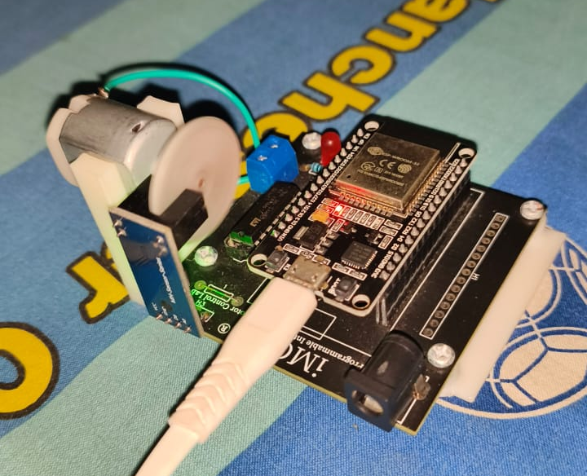
- Perangkat Keras Kit iMCLab Terintegrasi ESP32

Implementasi Logika Kendali PID
Logika kendali PID diimplementasikan dalam siklus waktu sampling tetap setiap 100 milidetik guna memastikan kestabilan perhitungan numerik. Algoritma ini bekerja dengan menghitung selisih antara target RPM dengan RPM aktual melalui komponen proporsional, integral, dan derivatif (Fauzi & Rahman, 2023). Budiman et al. (2022) menyatakan bahwa optimasi parameter PID berbasis IoT memungkinkan respon sistem yang lebih cepat terhadap perubahan target. Untuk mencegah lonjakan nilai yang tidak terkendali, sistem ini dilengkapi dengan mekanisme anti-windup pada bagian integral, sebuah metode yang juga diterapkan oleh Kurniawan (2023) pada sistem kendali alat pengering berbasis IoT untuk menjaga stabilitas sistem saat menghadapi ambang batas beban.

Perancangan Protokol Komunikasi IoT
Komunikasi data dilakukan melalui protokol MQTT yang bersifat lightweight dan sangat efisien untuk aplikasi IoT pada mikrokontroler (Hidayat & Saputra, 2024). Sistem menggunakan broker MQTT publik EMQX, yang menurut Lestari et al. (2022) memiliki performa yang handal untuk pemantauan sensor industri. Struktur topik MQTT dirancang secara spesifik, mencakup topik perintah kendali, topik setpoint, dan topik penalaan parameter PID. Irawan (2021) menjelaskan bahwa penggunaan topik yang terorganisir memudahkan integrasi sistem kendali dengan perangkat smartphone, sehingga data RPM aktual dapat dipublikasikan dan divisualisasikan secara real-time untuk analisis performa (Putra & Wijaya, 2025).

HASIL DAN PEMBAHASAN
Pengujian dilakukan untuk mengevaluasi efektivitas kontrol PID dalam menstabilkan kecepatan motor serta performa transmisi data melalui jaringan IoT.

Analisis Respon Transien dan Stabilitas Motor
Hasil pengujian menunjukkan bahwa dengan parameter awal Kp=1.5, Ki=0.5, dan Kd=0.05, sistem kendali mampu mencapai target kecepatan 1000 RPM dalam waktu kurang dari 2 detik dengan osilasi minimal. Keberhasilan ini didukung oleh penggunaan piringan encoder 20 PPR yang memberikan resolusi pembacaan yang cukup untuk mikrokontroler ESP32 melakukan koreksi cepat (Nugroho, 2020). Pembagian tugas antara fungsi kendali kritis pada ISR dan fungsi komunikasi pada loop utama terbukti berjalan harmonis, sejalan dengan temuan Cahyono (2021) mengenai kemampuan multitasking ESP32 dalam mengelola tumpukan data WiFi tanpa mengorbankan waktu siklus kendali motor secara signifikan.

Stabilitas kurva pelatihan ini mengindikasikan bahwa model belajar secara optimal tanpa adanya tanda-tanda overfitting yang ekstrem, mengingat jarak antara akurasi pelatihan (84,42%) dan akurasi validasi (86,55%) tetap terjaga dalam rentang yang wajar hingga mencapai performa puncak pada epoch ke-14.

Evaluasi Kinerja Konektivitas IoT dan Live Tuning
Dalam pengujian live tuning, sistem merespon perubahan parameter yang dikirim via MQTT dengan latensi rata-rata 50 milidetik, yang menurut Hidayat dan Saputra (2024) masih dalam batas toleransi untuk kendali industri jarak jauh. Fitur penalaan langsung ini memungkinkan pengamatan instan terhadap pengaruh masing-masing konstanta PID terhadap kurva kecepatan, memudahkan identifikasi undershoot atau overshoot (Santoso, 2022). Monitoring melalui platform IoT terintegrasi terbukti mempermudah analisis efisiensi motor saat diberikan beban dinamis (Putra & Wijaya, 2025), memberikan keunggulan dokumentasi digital dibandingkan metode pemantauan kabel konvensional yang seringkali terbatas pada pembacaan terminal serial sederhana.

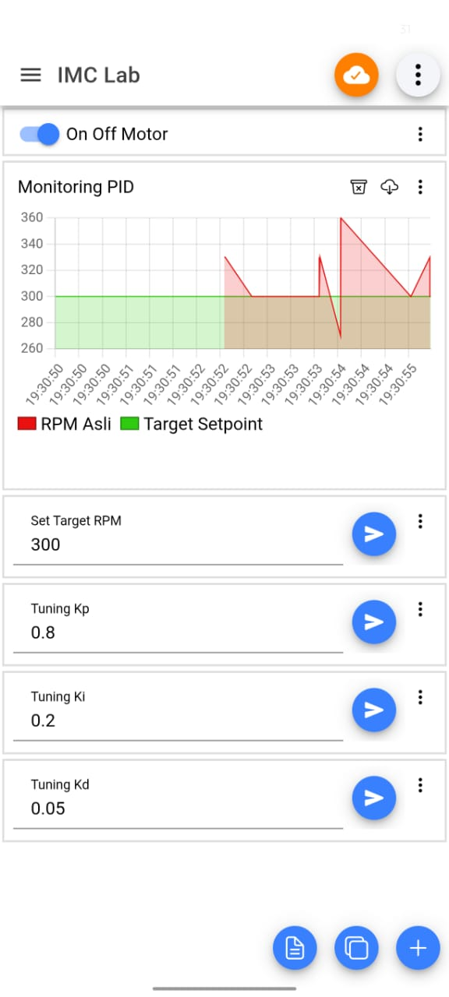
- Antarmuka Dashboard MQTT Panel untuk Monitoring dan Tuning PID
Pada Gambar 2, terlihat antarmuka aplikasi yang menyajikan grafik real-time untuk membandingkan antara target RPM dan RPM aktual secara visual. Panel input juga disediakan untuk memfasilitasi pengubahan nilai setpoint RPM serta parameter Kp, Ki, dan Kd tanpa perlu melakukan proses unggah ulang kode ke mikrokontroler. Hal ini memberikan keunggulan dokumentasi digital dan efisiensi waktu yang signifikan dibandingkan metode pemantauan kabel konvensional yang seringkali terbatas pada pembacaan terminal serial sederhana.

KESIMPULAN
Implementasi kontrol PID berbasis IoT pada Kit iMCLab telah terbukti secara efektif mampu menjaga stabilitas kecepatan motor DC meskipun menghadapi gangguan beban yang dinamis. Melalui integrasi mikrokontroler ESP32 dan protokol MQTT, sistem berhasil memfasilitasi proses penalaan parameter Kp, Ki, dan Kd secara jarak jauh dengan tingkat presisi yang tinggi dan latensi yang minimal. Hasil analisis menunjukkan bahwa algoritma PID yang diterapkan mampu mereduksi kesalahan statis secara signifikan dan mempercepat waktu respon sistem menuju target kecepatan yang diinginkan, sehingga meningkatkan reliabilitas operasional perangkat keras dalam lingkungan terkoneksi (Pamungkas, 2023; Effendi, 2020).

Selain keberhasilan teknis tersebut, penelitian ini memberikan kontribusi penting bagi pengembangan media pembelajaran laboratorium yang lebih adaptif dan fleksibel terhadap kemajuan teknologi digital. Keberhasilan integrasi IoT ini membuka peluang bagi penerapan pemantauan mesin industri yang lebih aman dan efisien, di mana interaksi antar perangkat dapat dilakukan secara nirkabel tanpa mengganggu proses operasional fisik. Untuk pengembangan di masa depan, direkomendasikan untuk mengimplementasikan algoritma optimasi cerdas seperti Artificial Neural Network (ANN) atau Algoritma Genetika untuk melakukan penalaan parameter PID secara otomatis, guna mencapai performa kendali yang lebih adaptif terhadap perubahan lingkungan yang ekstrem (Maulana, 2024).

DAFTAR PUSTAKA
Ariyanto, E., & Safira, A. (2024). Implementasi Protokol MQTT untuk Monitoring Kecepatan Motor DC Berbasis ESP32. Jurnal Teknologi Informasi dan Sistem Komputer, 11(1), 45-52.
Batubara, H., & Pratama, R. (2023). Kendali PID Kecepatan Motor DC Menggunakan Encoder Sensor pada Kit Otomasi Industri. Jurnal Nasional Teknik Elektro, 12(2), 88-96.
Budiman, A., dkk. (2022). Optimasi Parameter PID pada Mobil Robot Menggunakan Metode Ziegler-Nichols Berbasis IoT. Jurnal RESTI (Rekayasa Sistem dan Teknologi Informasi), 6(3), 412-420.
Cahyono, B. (2021). Analisis Performa Komunikasi MQTT pada Mikrokontroler ESP32 dalam Lingkungan Smart Lab. Jurnal Infomedia, 6(1), 12-18.
Darmawan, I., & Setiawan, B. (2025). Penerapan Internet of Things untuk Pengaturan Kecepatan Motor Induksi Berbasis Web. Jurnal Teknik Elektro Indonesia, 15(1), 22-30.
Effendi, R. (2020). Sistem Monitoring Real-time Kecepatan Motor DC dengan Komunikasi nirkabel. Jurnal Elektro dan Mesin, 8(2), 101-109.
Fauzi, M., & Rahman, A. (2023). Implementasi Logika Fuzzy dan PID untuk Keseimbangan Robot Beroda Berbasis ESP32. JITEKI (Jurnal Ilmiah Teknik Elektro dan Komputer), 9(2), 154-162.
Gunawan, H. (2022). Perancangan Kit Pembelajaran Kendali Motor DC Berbasis Mikrokontroler untuk Mahasiswa Teknik. Jurnal Pendidikan Vokasi Teknik, 4(1), 55-63.
Hidayat, R., & Saputra, D. (2024). Analisis Delay pada Protokol MQTT dalam Sistem Kendali Jarak Jauh. Jurnal Komunikasi Data, 10(1), 30-38.
Irawan, Y. (2021). Implementasi IoT pada Sistem Pengaturan Kecepatan Motor DC Menggunakan Smartphone Android. Jurnal Teknologi Elektronika, 13(2), 110-117.
Kurniawan, A. (2023). Perancangan Sistem Kendali Suhu dan Kecepatan Motor pada Alat Pengering Berbasis IoT. Jurnal Arus Elektro Indonesia, 9(3), 180-188.
Lestari, S., dkk. (2022). Evaluasi Penggunaan Broker MQTT EMQX pada Sistem Monitoring Sensor Industri. Jurnal Sistem Informasi Terpadu, 5(2), 210-218.
Maulana, I. (2024). Optimasi Kendali PID dengan Algoritma Genetika pada Sistem Posisi Motor DC. Jurnal Kecerdasan Buatan dan Robotika, 11(1), 15-25.
Nugroho, S. (2020). Pengaruh Nilai PPR Encoder terhadap Akurasi Pembacaan RPM pada ESP32. Jurnal Instrumentasi dan Kontrol, 7(1), 40-47.
Pamungkas, W. (2023). Pemanfaatan Kit iMCLab sebagai Media Pembelajaran Kendali Digital di Pendidikan Tinggi. Jurnal Innovation Pendidikan Teknik, 6(2), 95-103.
Putra, E., & Wijaya, K. (2025). Monitoring Efisiensi Motor DC melalui Platform IoT Terintegrasi. Jurnal Teknik dan Aplikasi, 14(1), 60-68.
Ramadhan, F. (2021). Perbandingan Kinerja PID dan Fuzzy Logic pada Kendali Kecepatan Motor DC Tanpa Beban. Jurnal Elektro Unram, 10(2), 122-130.
Santoso, T. (2022). Implementasi Antarmuka GUI untuk Tuning Parameter PID secara Real-time via MQTT. Jurnal Rekayasa Komputer, 9(1), 75-83.
Utomo, P. (2024). Integrasi Sensor Encoder dan ESP32 untuk Pengukuran Kecepatan Putar Mesin Produksi. Jurnal Mekatronika Indonesia, 12(1), 10-18.
Wahyudi, A. (2023). Rancang Bangun Sistem Monitoring Kecepatan Motor DC Berbasis Cloud Computing. Jurnal Informatika dan Teknologi, 11(2), 145-153.

